**РОССИЙСКИЙ УНИВЕРСИТЕТ ДРУЖБЫ НАРОДОВ**

**Факультет физико-математических и естественных наук Кафедра прикладной информатики и теории вероятностей**

**ОТЧЕТ  
ПО ЛАБОРАТОРНОЙ РАБОТЕ No2**

*дисциплина:*

*Архитектура компьютера*

Студент: Али Ахмед Хоссамелдин Салах

студенческий билет: 1032214285

Группа: НПИ-01-21

**МОСКВА**

26/05/2022г.

**Задание no:1**

Я создал надкаталог с именем lab02, а затем переместился в него с помощью «cd», затем я создал файл alb2.asm с помощью команды «touch»  
«он же создань юыл поэтому я создал еще для лаб 1 как я его сделал из другого компютера

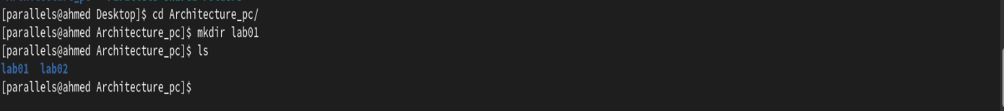

**Задание no:2**

Ассемблерный код, который например

**Задание no:3**

я перевожу полученный программный код в объектный файл. затем связал объектный файл и запустил полученный

4

Я открыл файл и писал мою фамелью имю

